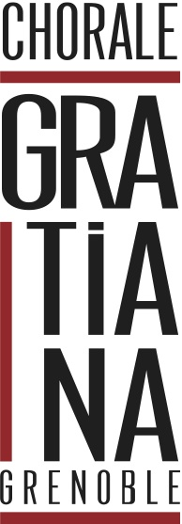

Compte-rendu du Conseil d’administration du 22 juin 2015
Présents : Dominique Proriol, Nicole Krivobok, Béatrice Chabot, Anne Desvarreux, Christine Drouant, Georges Mugnier, Guillaume Vautier, Pierre Clément, Andrée Berti
Absente excusée : Christiane Barré

En début de séance nous avons évoqué la cérémonie pour Pierre :
Nous chanterons le Kyrie. On demande à Jacques, s’il est là, de jouer les parties solistes au piano. Anne a interrogé l’ensemble des choristes , chaque pupitre sera bien représenté.
Bilan du concert à saint Jean
Echos très positifs pour notre concert de la part du public. Guillaume est satisfait de notre prestation. La collaboration avec Alain Desbrières a été bénéfique pour la progression vocale de la chorale.
D’après la recette, Pierre notre trésorier, estime entre 500 et 600 le nombre d’entrées.
Pour les concerts à venir, vu le nombre important de personnes avec billets, prévoir 4 personnes pour l’accueil du côté « personnes avec billets ». Réfléchir aussi sur la distribution des enveloppes contenant les billets.
Projet pour la saison 2015-2016
Le programme pour la saison prochaine est en cours de réflexion. Guillaume nous fera part de son choix lors de la réunion du CA le 7 septembre prochain.
Dates à retenir :
Lundi 7 septembre : réunion du CA
Lundi 14 septembre : reprise des répétitions à l’école Clémenceau (20h15)
Samedi 26 septembre à 16 heures : garden party chez Marie-Claire au Montalieu à saint Vincent de Mercuze.
Lundi 5 octobre : répétition habituelle à 20h15 suivie de l’ Assemblée générale
Dimanche 11 octobre répétition de 9h à 17h. Le lieu sera précisé ultérieurement.
Lundi 19 octobre (1ère semaine des vacances scolaires) répétition à l’école Clémenceau.
Dimanche 13 décembre : répétition de 9h à 17h. Le lieu sera précisé ultérieurement.
Nous n’avons fixé que les dates du 1er trimestre, les dates suivantes dépendant du programme et de la date des concerts. Tout sera connu normalement pour le 14 septembre 2015.

La secrétaire, Andrée Berti.

